# Was ist ein Ziel?

|  |
| --- |
| Was verstehen Sie unter einem Ziel? |
|  |
|  |
|  |
|  |
|  |

So wird das Wort Ziel in dem Buch „Duden“ erklärt:

Zum Beispiel:

„Ziel ist ein Punkt zu dem jemand kommen will.“

„Ziel ist das Ende einer Wettkampfstrecke.“

Bevor wir unser Ziel erreichen können, müssen wir zuerst eins haben.

Wenn wir in ein Taxi einsteigen, sagen wir schließlich auch zum Taxifahrer, wohin wir wollen.

Wenn wir ihm sagen: „Fahren Sie mich irgendwohin.“

Wo werden wir dann landen?

**Überall, aber nicht dort, wohin wir eigentlich wollen.**

 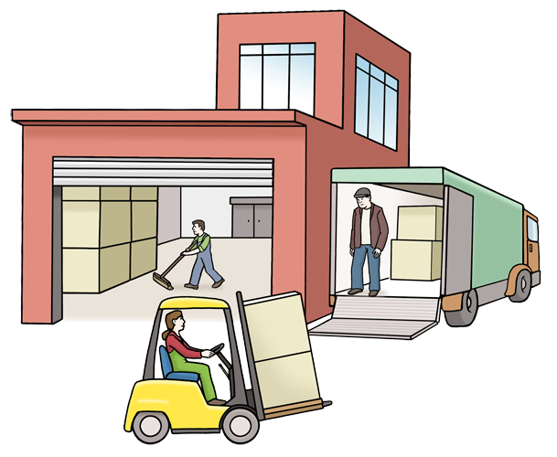

**Nachdem Sie wissen, was Ihr Ziel ist, sollten Sie sich einen ganz genauen Plan machen, wie Sie dieses Ziel erreichen wollen.**

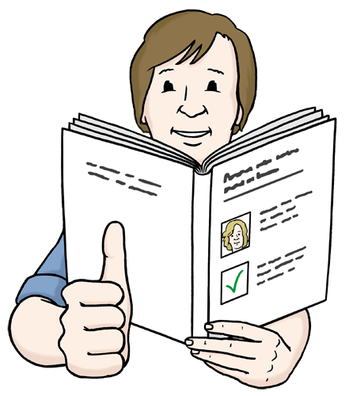

**Wie heißt diese Vereinbarung in der Werkstatt?**



**Das ist die Zielvereinbarung!**



**Wer macht diese Zielvereinbarung?**

Der Teilnehmer/ die Teilnehmerin

**SIE**

Die Eltern oder

gesetzlichen Betreuer

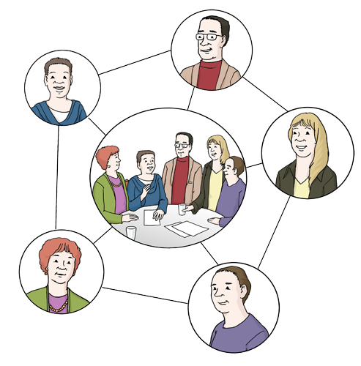

Der Bildungsbegleiter

Der Sozialdienst



Und wie funktioniert das?

1. **Zuerst wird besprochen, was man gut kann, und was man noch nicht so gut kann.**

**Das nennt man Kompetenzanalyse!**

1. **Danach bespricht man, was man noch lernen möchte.**

**Das sind die Entwicklungsziele!**

1. **Dann wird noch festgelegt wer einem hilft, diese Ziele zu erreichen.**

**Das nennt man Bildungsbegleiter.**



**Super, gemeinsam kommen wir ans Ziel!**

**So sieht die Kompetenzanalyse aus!**



**Und so sieht die Zielvereinbarung aus!**

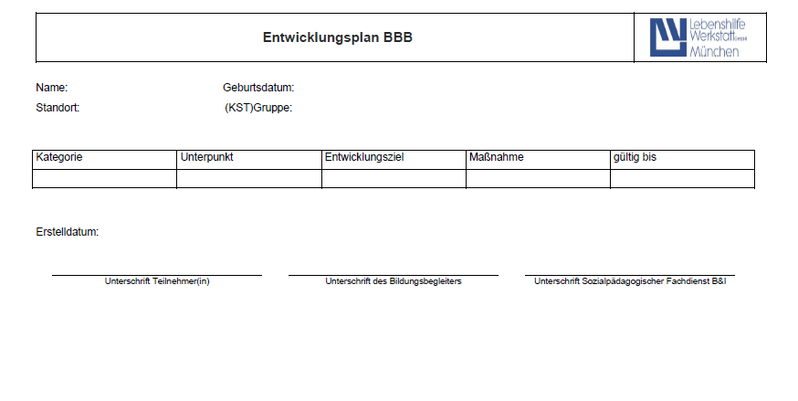

© Lebenshilfe für Menschen mit geistiger Behinderung e. v. Illustrator Stefan Albers, Atelier Fleetinsel,2013